Moje O2
- Samoobsluha
- 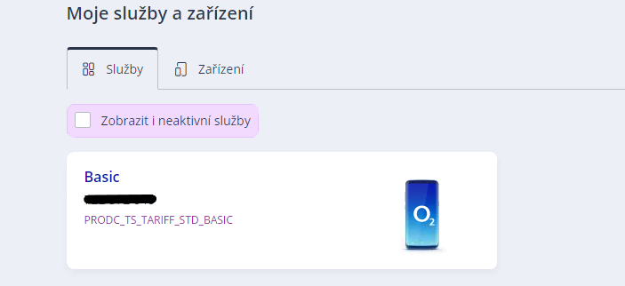
- Rozkliknu službu
- Scrolluju dolů na konec stránky
- Klikni na Ověřovací kód účastníka
- 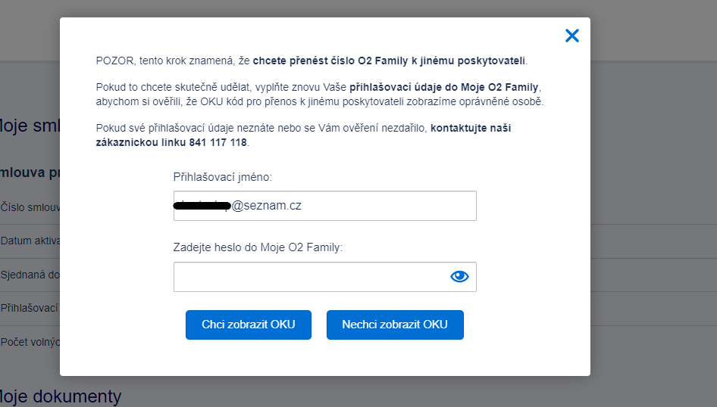
- Zadejte heslo – klikni Chci zobrazit OKU kód –
- 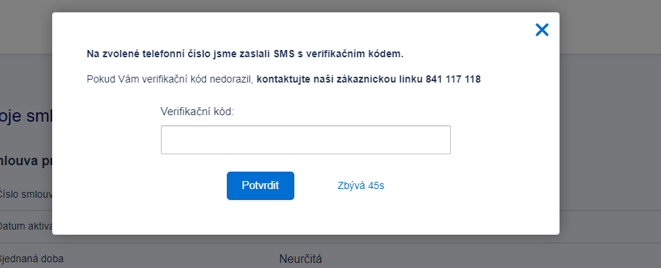
- Na tel. Číslo přijde verifikační kód – vyplním a kliknu na potvrdit
- 